Model SSD120-(XX)N-RS232 高度报告器维护研究

现行有效的中国民用航空规章CCAR-91部R2版第427条规定，所有在管制空域运行的航空器都应安装以30米（100英尺）的增量间隔向空中交通管制自动发送气压高度信息的询问的ATC应答机，且要求ATC应答机所报告的高度，能在高度表基于1013.2百帕气压高度基准的从海平面到航空器最大运行高度的范围内，相应于通常用于保持飞行高度的指示或校准高度表数据±38米（125英尺）内具有95%可靠性或者高度表和该设备中的模数转换器分别符合TSO-C10b和TSO-C88中的标准。而且飞机上的ADS-B(广播式自动相关监视系统)设备也需要获取飞机的飞行高度并报告出去。
但应答机或者ADS-B设备本身并不能自动转换和计算飞机的飞行高度，这就需要一种能将飞行的飞行高度(一般指气压高度)转换为数字信号的设备，将飞行高度告知ATC应答机或者ADS-B设备。
安装有先进航电系统的符合CCAR-23部或者CCAR-25部设计规范的飞机，一般安装有包含将飞行高度转换为数字信号的大气数据计算机，此类飞机在获取型号合格证的过程中一般已将大气数据计算机与ATC应答机和 ADS-B设备(若存在)交联，因此，ATC应答机和ADS-B设备无需额外的高度编码设备即可正常工作。
而那些未安装先进航电系统的传统仪表类飞机，其没有大气数据计算机，则需要单独的高度编码器将飞行高度转换为数字信号。
飞行学院所执管的基本型Censsa172和PA44-180飞机安装的高度编码器型号为SSD120-30N-RS232，该编码器符合FAA TSO-C88a标准，该设备支持两种数据报告格式，并行和串行格式。并行编码格式符合国际民航组织SSR压力高度传输国际标准，主要用于ATC应答机，而串行格式使用的协议为RS-232。数据编码多样化，可以满足众多导航和高度报告设备，厂家推荐在一个串口上只连接一个高度接受设备，这样可以避免因不同接受设备上拉电压不同且没有二极管隔离的情况下接收设备间串流造成接受数据错误，图1演示了连接多个高度接受设备的正确方法。
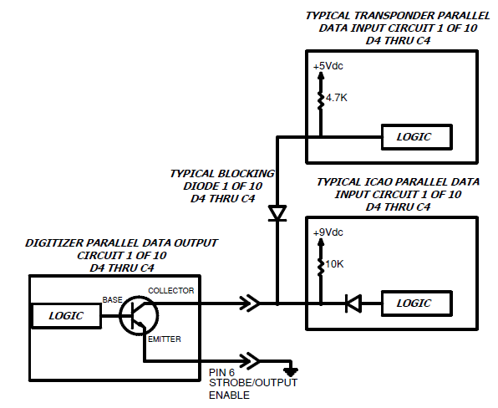
图1
该型号编码器可以转换的高度范围为基于1013.2百帕气压高度基准下的 -1000至30000英尺。在工作范围内的转换精度为±50英尺，可见其精度完全满足CCAR-91R2的规定。且其在100,000英尺到-5721英尺高度内工作均不会造成损坏。串行数据的默认分辨率为100英尺，有两种方式可以改变其默认分辨率，一种是将串行数据接口DE-9S中2号插针接地将分辨率设置为10英尺。另一种是使用软件或专用设备通过串口来配置其分辨率。

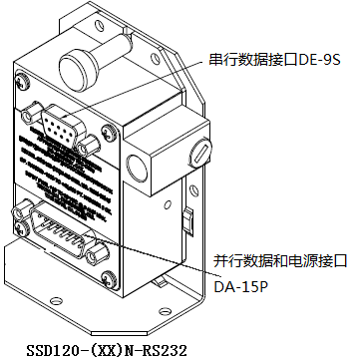

图2
对已经校准的SSD120-30N-RS232高度编码器，并行编码方式(这里指格雷码,主要用于向ATC应答机报告高度) 传输高度数据时，数据分辨率为100ft，当飞行高度在H-50ft至H+50ft的区间内，编码器报告其高度为H。串行编码方式下有两种数据分辨率,一种是10ft，当高度在H至H+10ft区间内,编码器报告其高度为H，另一种分辨率为100ft，当高度在H至H+100ft区间内，编码器报告其高度为H，见图3。
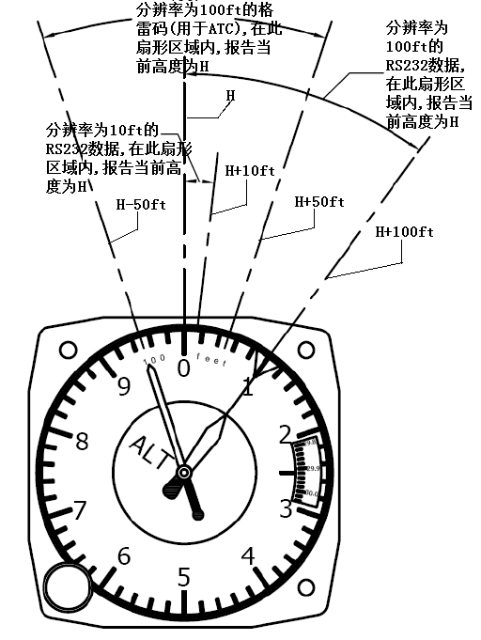
图3
SSD120-30N-RS232高度编码器校准方式有两种，一种称为Span调整方法，这种方法在编码器所报告高度误差较小时使用，核心调整过程如下：该编码器上有标为L和H的两个电位器，第一步，将编码器所连接的静压管路的压力减小到该编码器所能编码的最大高度所对应压力高度，减去一个数据分辨率所对应高度(一般为100ft)的压力，确认编码器所报告的高度在主飞行高度表所显示高度的±125ft范围内，否则调整H电位器，直到编码器所报告高度在该气压高度所在的分辨率区间内，应该报告的高度H±30ft之内，注意不是调整到高度表所显示高度的±30ft内。第二步，增加压力，直到高度编码器所报告的高度从100ft跳转到0ft，确认此时编码器所报告的高度在主飞行高度表所显示高度的±125ft范围内，否则调整H电位器，直到编码器所报告高度在该气压高度所在的分辨率区间内，应该报告的高度H±30ft之内。因为L和H电位器的调整会对对方电位器的工作点造成偏移，所以需要重复第一步和第二步，直到编码器所报告高度同时满足第一步和第二步的要求。之后，在第一步与第二步的气压压力之间，选择最少10个不同压力点，确认编码器所报告的高度在主飞行高度表所显示高度的±125ft范围内，每次读高度表前需要轻敲高度表表盘，消除其摩擦力影响，若在所验证的所有压力点上都不能满足±125ft范围的要求，则应该校准主飞行高度表。
另一种方法叫做动态校准法，这种方法原理是修改编码器内部的EEPROM内存，该内存保存了所有每个气压范围内所应该报告的高度，从-1000ft到最大编码高度，每1000ft的改变压力，同时将DE-9S接口中1号针和2号针短接，否则串行数据分辨率默认为为100ft，验证每个压力改变点上编码器所报告的高度在主飞行高度表显示高度的±30ft之内，否则用Sab指令(ab为当前正确高度H/100的数值，例如正确高度1000ft，则ab为1000/100=10)改变EEPROM中存储的报告高度。
本文从法规层面分析了SSD120-30N-RS232的适航符合性，并详细介绍了其校准和使用方法。

